Tiết 58
Bài 49: MẮT

I. Cấu tạo của mắt

- Hai bộ phận quang trọng của mắt là: thể thuỷ tinh và màng lưới.
- Thể thuỷ timh đóng vai trò như một vật kính trong máy ảnh, còn màng lưới như phim. Ảnh của một vật mà ta nhìn hiện trên màng lưới.

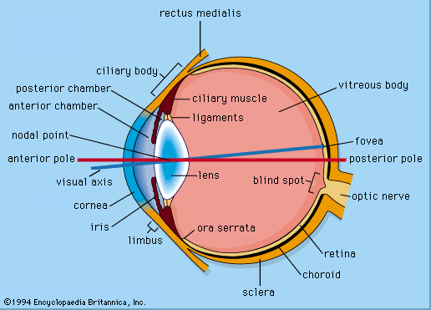

II.Sự điều tiết
-Trong quá trình điều tiết thì thể thuỷ tinh bị co giãn , phồng lên hoặc dẹt xuống , để cho ảnh hiện trên màng lưới rỏ nét .

III.Điểm cực cận và điểm cực viễn .

-Điểm xa mắt mà ta có thể nhìn rõ được khi không điều tiết gọi là điểm cực viễn.(C_{v})
-Điểm gần mắt nhất mà ta có thể nhìn rõ được gọi là điểm cực cận(C_{c})
-Khoảng nhìn rõ của mắt: là khoảng cách từ điểm cực cận đến điểm cực viễn.

IV. Vận dụng:

C5: Một người đứng cách một cột điện 20 m. Cột điện cao 8 m. Nếu coi khoảng cách từ thể thủy tinh đến màng lưới của mắt người ấy là 2 cm thì ảnh của cột điện trên màng lưới sẽ cao bao nhiêu xentimet?
Giải

d = 20 m
h = 8 m
d’ = 2 cm = 0,02 m
h’ = ?

Chiều cao của ảnh cây cột điện là:

d/d’ = h/h’ => h’ = d’.h/ d = 0,02.8/ 20 = 0,08 (m)

